
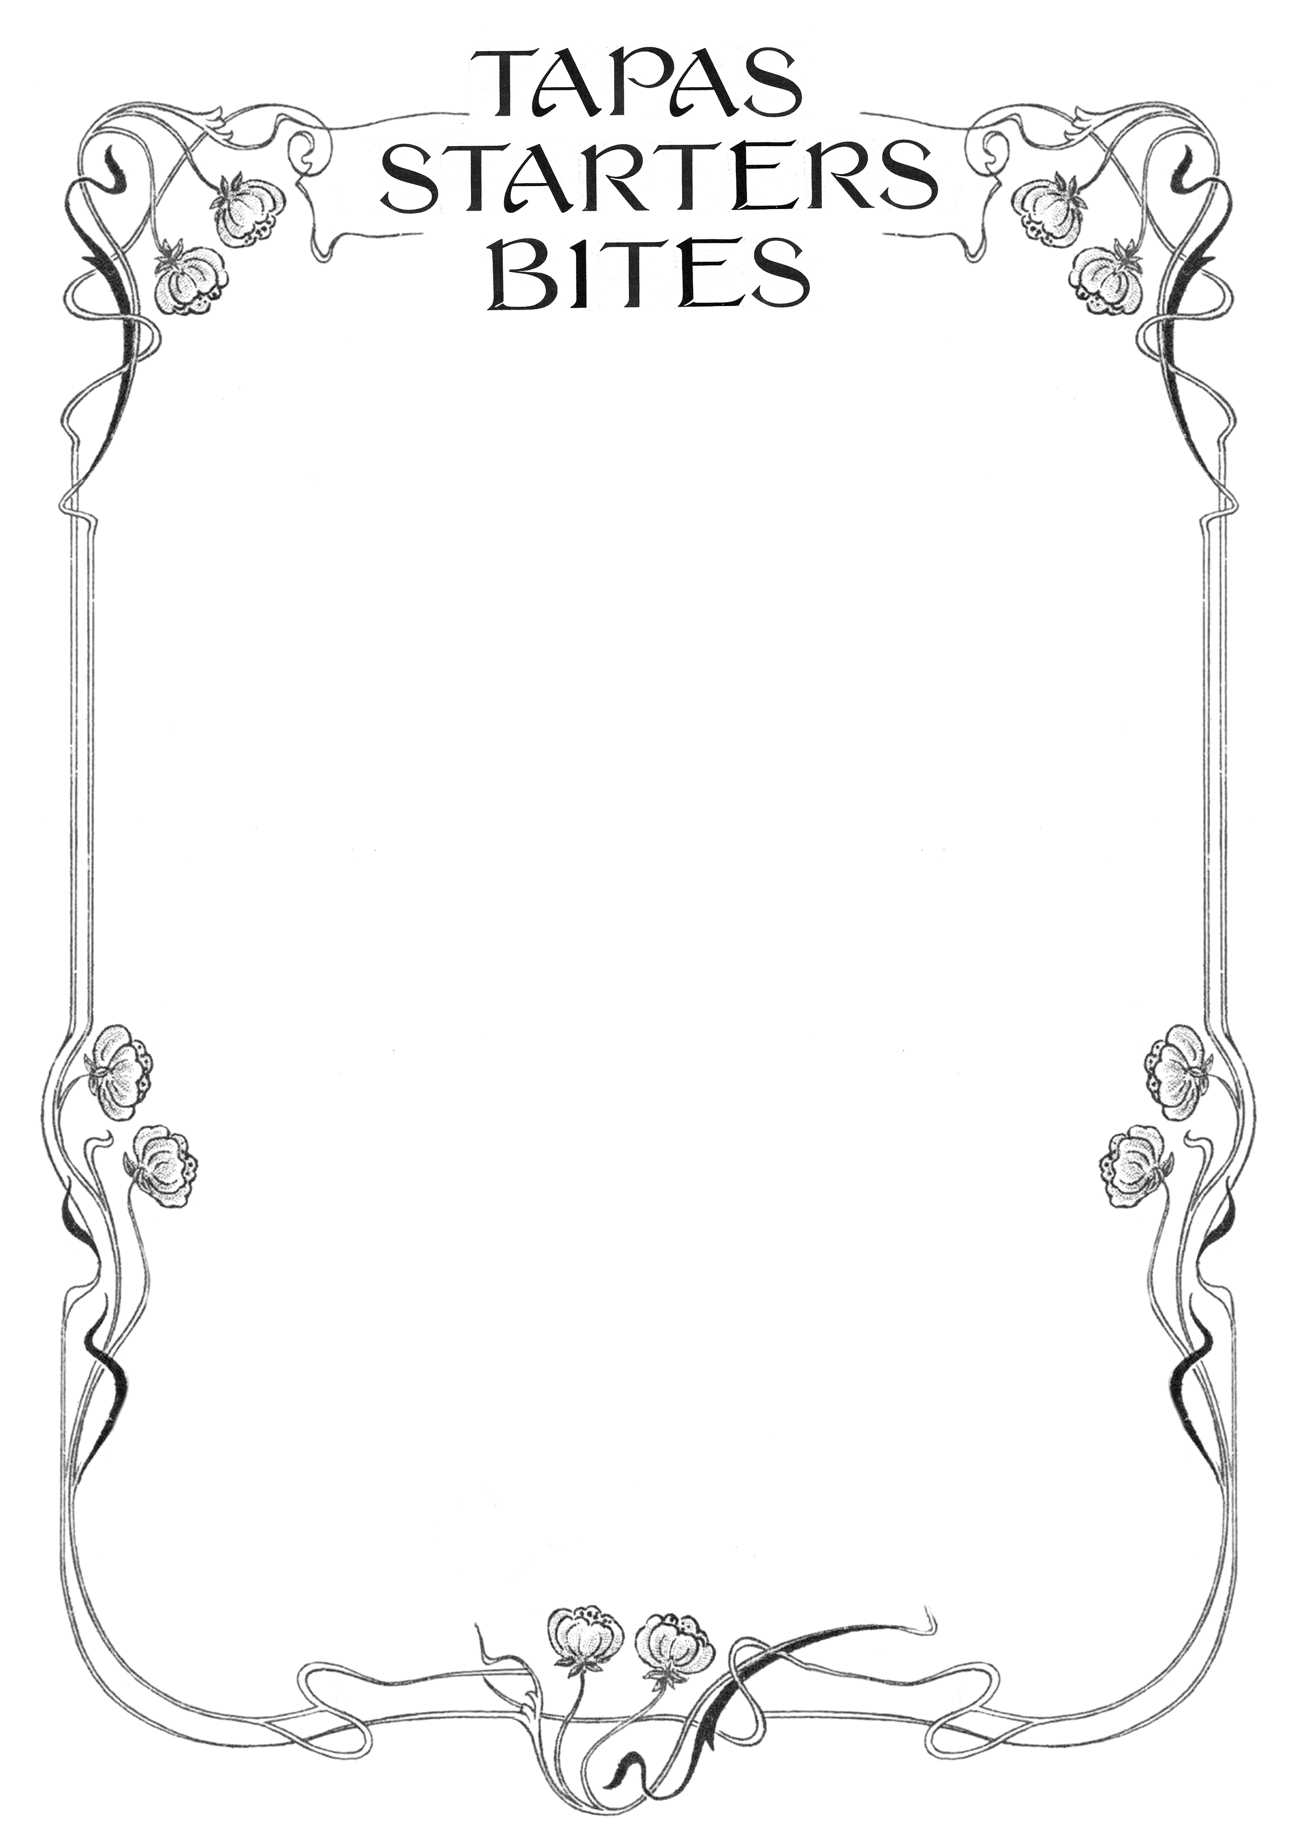

SHARING

VLEES
Loaded Nacho’s– chili con carne – fajita’s – guacamole – cheddar – jalapeño -raita – koriander
Smokey Patatas Bravas – artisjok – spek - groene pickles – aioli
Huisgemaakte Fried chicken– sriracha – smokey bbq saus ‘Chef’s favourite’
Plankje Fijne charcuterie:
Ardeense salami | Augurk
Coppa natuur | mosterd
Gerookte damse boerenham | Ingelegde zilverui

VIS

Mosselen Thai Style – pittige coco’s jus – Koriander
Artisanale Garnaalkroket - gefruite peterselie - citroen (1stk.)

VEGE

Vegetarische dumplings – sriracha – sweet chili saus (6stuks)
Artisanale Kaaskroket - fondue parmezaan - gefruite peterselie – citroen

SALADES VAN DE CHEF

Salade niçoise met verse gegrilde tonijn
Romeinse sla – ansjovis – ei – tomaat – zwarte olijf – rode ui – wijnblad vinaigrette
fijne boontjes – paprika
ceasar salade
Krokante kip – romeinse sla – croutons – parmezaanse kaas – ei – fijne boontjes – ansjovis dressing – rode ui
Salade Carpaccio van rund
rundsvlees - zongedroogde tomaten – walnoten – appel granny smith – jonge spinazie – rucola – parmezaan
Salade huisgemaakte garnaalkroket ( 2st/ 3st)
Rijkelijke sla mix - verse frietjes
PASTA VAN DE CHEF

Pasta vongole
vongole – pasta - parmesan
Tortellini met geitenkaas
ricotta – spinazie - salieboter

VISGERECHTEN
Zeebrugse bouillabaisse
Verse noodzeevis – huisgemaakte rouille – croutons – huisgemaakte vissoep

VLEESGERECHTEN

Gegrild Schorsvel
Kropsla – tomaat – verse frietjes
Steak tartaar (huisgemalen koude bereiding)
Kropsla - tomaat - verse frietjes zelfbereiden supplement
Vlaamse stoverij
Rundvlees - kropsla - tomaat - verse frietjes
Vol au vent
Kip - gehaktballetjes – champignon - kropsla – tomaat – verse frietjes
Gegrilde Rib eye400gr+
Kropsla - tomaat - verse frietjes
Gegrilde côte à l’os 800gr+(2 pers) zonder been
Kropsla - tomaat - verse frietjes
Supplementen verse huisbereide : Pepersaus - béarnaisesaus – kruidenboter – champignons
Spareribs gegrild (kruidig en krokant) 650gr+
Indische koolsla – gepofte polderpatat
Spareribs gelakt (zoet en zacht) 650r+
Indische koolsla – gepofte polderpatat

SUPPLEMENTEN

Gevulde polder aardappel XXL met verse huisgemaakte kruidenboter
Sla mix
Maaltijdsalade
Supplement brood
Supplement friet klein
Supplement friet groot

DESSERT

Espresso martini
vodka – espresso – koffielikeur
Coupe Colonel
citroensorbet – vodka – limoen geste
Affogato
Espresso – vanilla ijs
Crêpes Suzette
Grand marnier - sinaasappel – vanille ijs
Moelleux
vanille ijs - crumble
Crème Brûlée
krokante korst van kandijsuiker
Dame blanche
Vanille ijs – slagroom – warme chocolade saus
Brusselse wafel met suiker
Toppings: vanilleijs – warme chocolade – slagroom

Spreek ons gerust aan over eventuele allergieën

De chef bereidt alle gerechten zelf in huis

Om u optimaal van onze keuken te laten genieten, serveren wij per persoon één hoodgerecht. Het delen van gerechten is helaas niet mogelijk.

Vanaf 10 personen maximum 6 verschillende gerechten

1 tafel = 1 rekening

wifi: passage free wifi paswoord: depassage1

SHARING

VIANDE
‘Loaded Nacho’s – chili con carne - fajitas - guacamole - cheddar - jalapeño - raïta – coriander
Patatas Bravas fumées - artichauts - bacon - cornichons verts – aioli
Ailes de poulet croustillantes maison - sriracha - sauce bbq fumée ‘Chef’s favorite’
Chorizo Magnum (Rioja – poitrine et d’epaule- | Cournichon
Parmaham extra reserva delizia 24 mois mûri | Moutard
Coppa Tosc. Finocchio carta paglia
Assiette de charcuterie fine traditionelle flamand
POISSON

Mosselen Thai Style - jus de coco pikante - coriandre Croquette de crevettes - persil frit et citron

VEGE

Croquette de fromage - fondue parmesan - persil frit - citron
Dumplings végétariennes - sriracha – sauce chili douce (6pcs)

SALADES DU CHEF

Salade niçoise au thon frais grillé
Laitue romaine - anchois - œuf - tomate - olive noire - oignon rouge - vinaigrette aux feuilles de vigne -haricots fins – poivron
Salade César
Poulet croustillant - laitue romaine - croûtons - parmesan - œuf - haricots fins - vinaigrette aux anchois - oignon rouge
Carpaccio de bœuf
bœuf - tomates séchées - noix - pomme Granny Smith - jeunes pousses d'épinards - roquette - parmesan
Salade de croquettes de crevettes maison (2/3)
Mélange de laitues - frites fraîches

PATES DU CHEF

Pâtes vongole
vongole – pasta – parmesan
tortellini au fromage de chèvre
ricotta – épinards – beurre à la sauge

POISSON

Bouillabaisse mer du nord
Poissons frais de la mer du nord – rouille maison – croûtons – soupe de poissons maison

VIANDE

Onglet grillé
Salade verte – tomate – frites fait maison

Steak tartare
Oignons – capres – moutarde –Salade verte – tomate – frites fait maison
préparer vous-même

Carbonade flamande
Salade verte – tomate – frites fait maison

Vol au vent
Poulet – boulettes viandes – champignon – salade verte – tomate – frites fais maison

Rib eye grillé 400gr+XXL
Salade mixte – frites fait maison

Côte à l’os grille à partager à 2 800gr+
Salade verte – tomate – frites fait maison

Suppléments: sauce au poivre – béarnaise – beurre au fines herbes – champignon –

Travers de porc grille ( croustillant et épicé)650gr+
Salade de chou indienne – pomme de terre farcie

Travers de porc lacquer ( doux et tendre)650gr+
Salade de chou indienne – pomme de terre farcie

SUPPLEMENTS

Pomme de terre des polders farcie au beurre aux herbes fraîches maison
Mélange de laitue
Salade repas
Supplément pain
Supplément petites frites
Supplément grandes frites

DESSERTS

Espresso martini
vodka – espresso – liquer de café
Coupe Colonel
sorbet citron – vodka – geste de citron vert
Affogato
Espresso – Glace à la vanille
Crêpes Suzette
Beurre d'orange caramélisé - crêpe maison - glace à la vanille
Moelleux
Glace à la vanille - crumble
Crème Brûlée
croûte de sucre candi croustillant
Dame blanche
Glace vanille - chantilly - sauce chocolat chaud
Gauffre de bruxelles avec sucre
toppings : glace vanille – chocolat chaud – chantille

Information allergie ? demandez a nous
Tout les plat sont frais et fait maison.
A partir de 10 personnes par table pas plus de 6 plats different
Pour vous permettre de profiter pleinement de notre cuisine, nous servons un plat
principal par personne. Il n'est malheureusement pas possible de partager un plat.
Une note par table

SHARING

Loaded Nacho's- chili con carne - fajita's - guacamole - cheddar - jalapeño - raita - coriander
Homemade Crispy chicken wings - sriracha - smokey bbq sauce ‘Chef’s favourite’
Smokey Patatas Bravas - artichoke - bacon - green pickles - aioli
Tradiotional flemish fine charcuterie
Chorizo Magnum (Rioja – belly and shoulder ham - | pickle
Parmaham extra reserva delizia 24 months aged | musterd
Coppa Tosc. Finocchio carta paglia– l

FISH

Thai-style mussels - spicy coco's gravy - coriander |  | € 7.50
Shrimp croquette 1 piece with fried parsley and lemon |  | € 9.50

VEGE

Vegetarian dumplings - sriracha – sweet chilli sauce (6pcs)
Cheese croquette from the hand - fondue parmesan - fried parsley – lemon

CHEF SALAD

Salad niçoise with fresh grilled tuna
Roman lettuce - anchovies - egg - tomato - black olive - red onion - vine leaf vinaigrette - fine beans - bell pepper
caesar salad
Crispy chicken - romaine lettuce - croutons - parmesan cheese - egg - fine beans - anchovy dressing - red onion
Beef Carpaccio salad
beef - sun-dried tomatoes - walnuts - granny smith apple - young spinach - rocket - parmesan
Homemade shrimp croquette salad (2/3)
Rich lettuce mix - fresh fries
CHEF PASTA
Pasta vongole
vongole – pasta - parmesan
tortellini with goat cheese
ricotta – spinach – sage butter

FISH DISHES
North sea bouillabaisse
Fresh north sea fish - homemade rouille – croutons – homemade fish soup

MEAT DISHES
Hanger steak (butchers tenderloin)
lettuce - tomato - fresh chips
Steak tartare (raw beef preparation)
Onion – cappers – mustard - lettuce - tomato - fresh chips -
self preparation
Flemish beef stew
Beef in a beer sauce - lettuce - tomato - fresh chips
Vol au vent
chicken – cream sauce – meatballs – mushroom – fresh chips - salad
Grilled rib eye 400gr+
salad mix - fresh chips
Grilled côte à l’os for 2 to share 800gr+
lettuce - tomato - fresh chips
Supplements: Peppercorn sauce - Bearnaise - Herb butter – Mushroom –
Grilled spare ribs (crispy and spiced)650gr+
Indian coleslaw – stuffed polder potato
lacquered spare ribs (sweet and tender)650gr+
Indian coleslaw –stuffed polder potato

SUPPLEMENTS

Stuffed polder potato XXL with fresh homemade herb butter
Lettuce mix
Meal salad
Supplement bread
Supplement small fries
Supplement large fries

DESSERTS

Espresso martini
vodka – espresso – coffee liquer
Coupe Colonel
lemon sorbet – vodka – lime geste
Affogato
Espresso – vannila ice cream
Crêpes Suzette
Caramelised orange butter - homemade pancake - vanilla ice cream
Moulleux
vannila ice cream - crumble
Crème brûlée
crispy sugar candy crust
Dame Blanche
Vanilla ice cream - hot chocolate sauce - whipped cream
Children’s ice cream
Vanilla ice cream - hot chocolate sauce
Brussels waffle
toppings: Vanilla icecream – hot chocolate – whipcream

Ask us about any allergy information

All the dishes are fresh and prepared daily in house

To let you enjoy our cuisine optimally, we serve one main course per person. Sharing dishes is unfortunately not possible

Groups over 10 persons max 6 different dishes

1 bill per table

Wifi: passage free wifi – Password: depassage1

